96年4-6月國家公園統計概況

營建署會計室
96年8月1日
今〈96〉年4-6月國人參訪6個國家公園40處遊憩據點之遊客人次計3,550千人次，較上年同期減8.6%，其中以太魯閣國家公園1,144千人次占32.2%最多，其次為墾丁國家公園903千人次占25.4%，陽明山國家公園839千人次占23.6%再次之。
4-6月國人參訪6個國家公園聽取簡報及解說服務者，按參訪人員分計有1,250千人次，較上年同期增26.3%，其中以一般遊客1,139千人次占91.1%最多，社會團體54千人次占4.3%次之，學校團體36千人次占2.8%再次之。按參訪活動內容分計有1,611千人次，較上年同期增19.5%，其中以參觀遊客中心1,321千人次占82.0%最多，影片欣賞181千人次占11.2%次之，戶外解說69千人次占4.3%再次之。
4-6月6個國家公園處理違反國家公園法案件87件，較上年同期減39.2%，其中以陽明山國家公園46件占52.9%居首，其次為墾丁國家公園34件占39.1%，金門國家公園6件占6.9%再次之。就違反國家公園法行為觀之：以「其他未經各管理處許可之行為」18件占20.7%最多，「濫墾或變更使用」15件占17.2%次之，「設置攤販」14件占16.1%再次之。
國家公園遊憩據點遊客人次
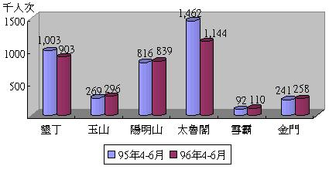
違法國家公園法案件
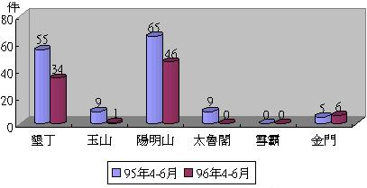
項 目 |  |  | 時 間 | 統 計 數 | 說 明
國家公園遊憩區遊客人次 |  |  | 96年 4-6月 | 3,550千人次 | 較95年同期 -8.6%
 | 墾丁 |  | 4-6月 | 903千人次 | 較95年同期 -10.0%
 | 玉山 |  | 4-6月 | 296千人次 | 較95年同期 +10.2%
 | 陽明山 |  | 4-6月 | 839千人次 | 較95年同期 +2.8%
 | 太魯閣 |  | 4-6月 | 1,144千人次 | 較95年同期 -21.8%
 | 雪霸 |  | 4-6月 | 110千人次 | 較95年同期 +19.1%
 | 金門 |  | 4-6月 | 258千人次 | 較95年同期 +6.9%
簡  報  及  解  說  服  務 | 按參訪人員分 |  | 96年 4-6月 | 1,250千人次 | 較95年同期 +26.3%
簡  報  及  解  說  服  務 |  | 學校團體 | 4-6月 | 36千人次 | 較95年同期 -17.1%
簡  報  及  解  說  服  務 |  | 社會團體 | 4-6月 | 54千人次 | 較95年同期 -20.6%
簡  報  及  解  說  服  務 |  | 政府機關 | 4-6月 | 10千人次 | 較95年同期 -1.4%
簡  報  及  解  說  服  務 |  | 一般遊客 | 4-6月 | 1,1397千人次 | 較95年同期 +32.0%
簡  報  及  解  說  服  務 |  | 外國遊客 | 4-6月 | 12千人次 | 較95年同期 +73.0%
簡  報  及  解  說  服  務 | 按參訪活動分 |  | 96年 4-6月 | 1,611千人次 | 較95年同期 +19.5%
簡  報  及  解  說  服  務 |  | 參觀遊客中心 | 4-6月 | 1,321千人次 | 較95年同期 +20.1%
簡  報  及  解  說  服  務 |  | 影片欣賞 | 4-6月 | 181千人次 | 較95年同期 -6.3%
簡  報  及  解  說  服  務 |  | 導館解說 | 4-6月 | 41千人次 | 較95年同期 +55.4%
簡  報  及  解  說  服  務 |  | 戶外解說 | 4-6月 | 69千人次 | 較95年同期 +128.0%
違反國家公園法案件 |  |  | 96年 4-6月 | 87件 | 較95年同期 -39.2%
 | 墾丁 |  | 4-6月 | 34件 | 較95年同期 -38.2%
 | 玉山 |  | 4-6月 | 1件 | 較95年同期 -88.9%
 | 陽明山 |  | 4-6月 | 46件 | 較95年同期 -29.2%
 | 太魯閣 |  | 4-6月 | 0件 | 較95年同期 -100.0%
 | 雪霸 |  | 4-6月 | 0件 | 較95年同期 -
 | 金門 |  | 4-6月 | 6件 | 較95年同期 +20.0%
資料來源：各國家公園管理處

